MỘT MÙA TỰU TRƯỜNG ĐÁNG NHỚ!
Một mùa tựu trường lại về trên quê hương, đất nước Việt Nam. Mùa tri thức mới lại chào đón thế hệ tương lai theo dọc dài ngày tháng. Mùa tựu trường năm nay không có tiếng trống trong tiếng hát mùa thu nhưng cũng không làm mất đi sự hồi hộp, niềm vui háo hức của bao thế hệ học trò, thầy cô và các bậc phụ huynh.
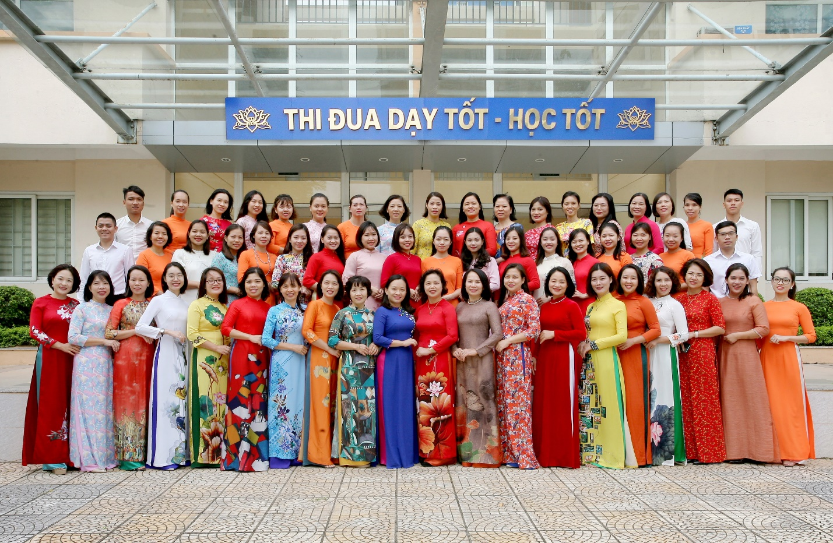
CBGV trường Tiểu học Đô Thị Việt Hưng trước thềm năm học mới
Trước diễn biến còn phức tạp của dịch covid – 19, trường Tiểu học Đô Thị Việt Hưng đã xây dựng kịch bản “ TỰU TRƯỜNG TRỰC TUYẾN”.
Buổi tựu trường chính là buổi gặp mặt của thầy trò trong một lớp học đặc biệt mang tên ZOOM MEETINGS
Ngày 1 tháng 9 năm 2021, 32 lớp của trường tổ chức thành công buổi gặp mặt học sinh qua ứng dụng zoom
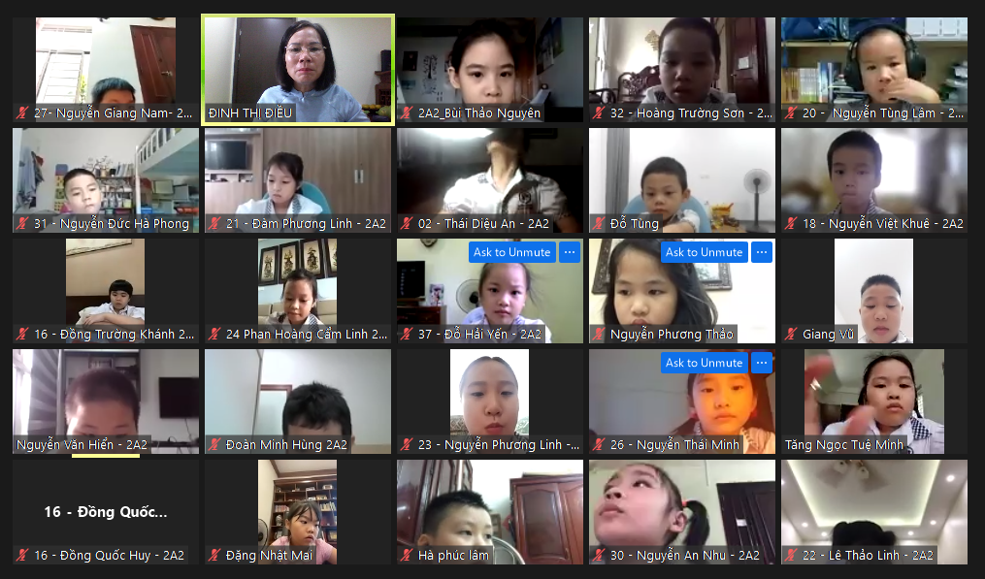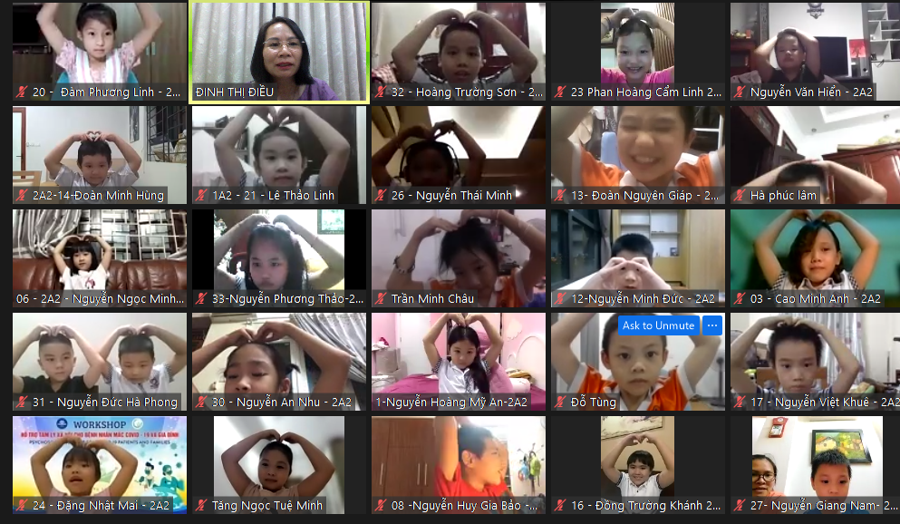
HS lớp 2A2 trong buổi gặp mặt 1/9/2021
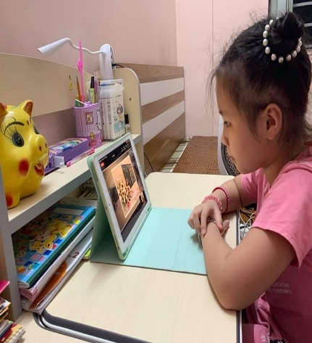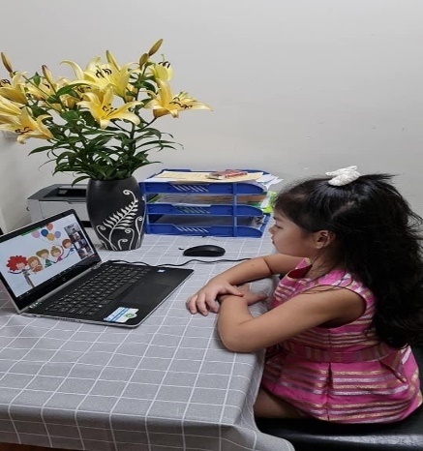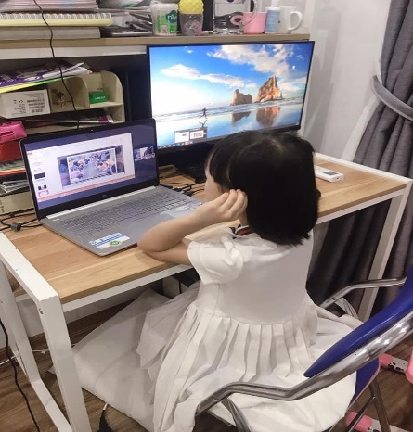
HS lớp 1 trong buổi gặp mặt 1/9/2021
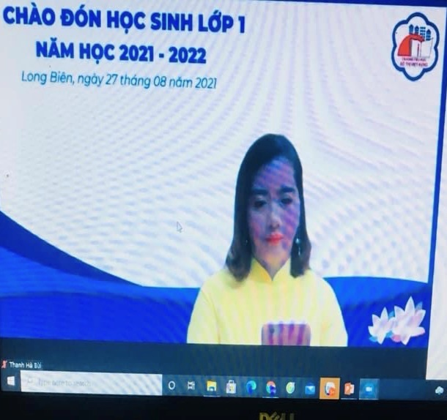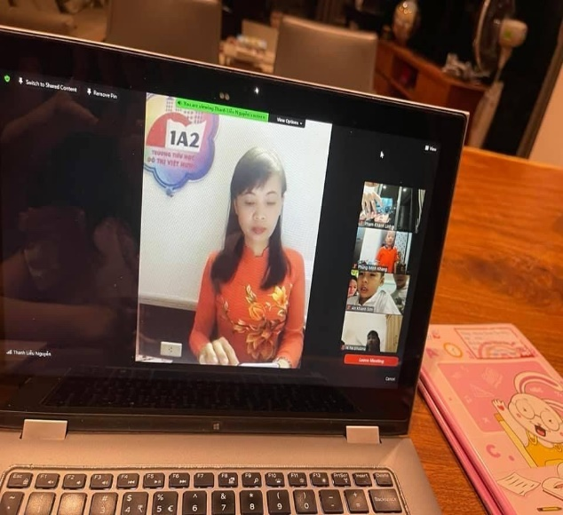
Cô giáo lớp 1 trong buổi gặp mặt HS 1/9/2021
Với ứng dụng công nghệ thông tin thành thạo các lớp đã xây dựng nội dung buổi gặp mặt phong phú, hấp dẫn tạo không khí vui tươi, phấn khởi cho học sinh, niềm tin cho phụ huynh và khí thế cho năm học mới.
Từ những video được CMHS gửi tới thay cho lời giới thiệu về những việc con đã làm trong thời gian thực hiện giãn cách xã hội, về những điều con muốn nói, về những bản nhạc con đã học, về những quyển sách hay con đã đọc.... được trình chiếu trong buổi giao lưu gặp mặt HS đã giúp GV nắm bắt tâm tư, tình cảm, sở thích của học trò mình, biết thêm về sự phối hợp của CMHS, người sẽ cùng đồng hành với GV trong cả năm học.
Đặc biệt trong buổi gặp mặt các cô giáo còn cho các con học nội quy khi học trực tuyến, thực hiện các thao tác tắt mic khi nghe giảng, bật mic khi trả lời, dùng kí hiệu giơ tay khi muốn phát biểu, chát với cô khi cần. Với sự hướng dẫn tỉ mỉ của thầy cô chắc chắn sẽ có những tiết học trực tuyến cũng sinh động, hấp dẫn, hiệu quả như học trực tiếp.
Trong buổi gặp mặt các con còn được vui chơi - chơi vui bằng những trò chơi thú vị qua các phần mềm dạy học khiến buổi gặp mặt đầu tiên giữa cô và trò không còn khoảng cách. Các con được hòa mình vào những nhân vật cổ tích, được thể hiện trí thông minh, sự suy luận logic bằng những câu đố vui, được đuổi hình bắt chữ..... Vậy nên dù gặp mặt trực tuyến cũng không làm mất đi không khí của buổi tựu trường

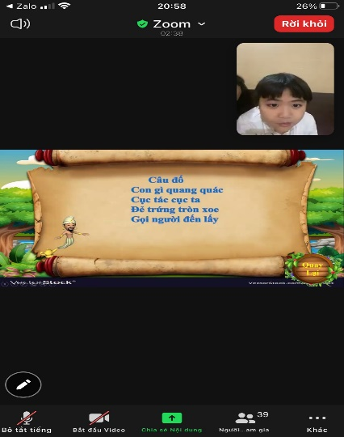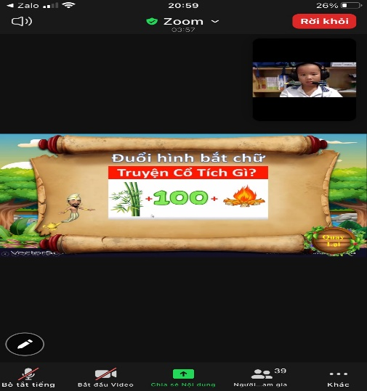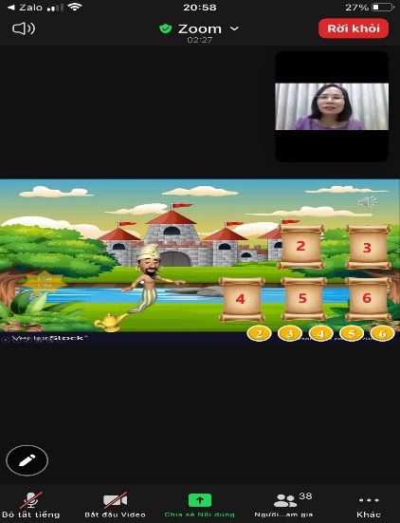
Các con HS trường THĐT Việt Hưng chơi vui – vui chơi trong buổi gặp mặt
1-9-2021
Dẫu biết năm học này sẽ có không ít khó khăn và thách thức với thầy trò và cha mẹ học sinh. Nhưng chúng ta tin tưởng rằng mọi sự cố gắng và nỗ lực sẽ được đền đáp xứng đáng bởi “ Mọi thành công đi lên từ gian khó sẽ giá trị và càng được trân trọng nhất là trong sự nghiệp trồng người”. 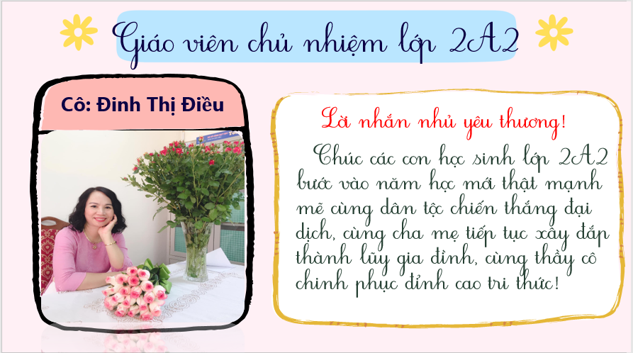
Lời nhắn nhủ yêu thương của cô giáo chủ nhiệm trong buổi gặp mặt HS 1-9-2021
Hòa với niềm vui mùa tựu trường, xin kính chúc quý thầy cô, chúc các em học sinh cùng quý phụ huynh của trường Tiểu học Đô Thị Việt Hưng thật nhiều sức khỏe, hạnh phúc và thành công! Chúc năm học 2021 – 2022 trường Tiểu học Đô Thị Việt Hưng thu được nhiều hoa thơm, trái ngọt.

Người viết

Đinh Thị Điều – TT Tổ 2

